**Moto BG – Rafael José – 22202078**

*(Moto Board Game)*

[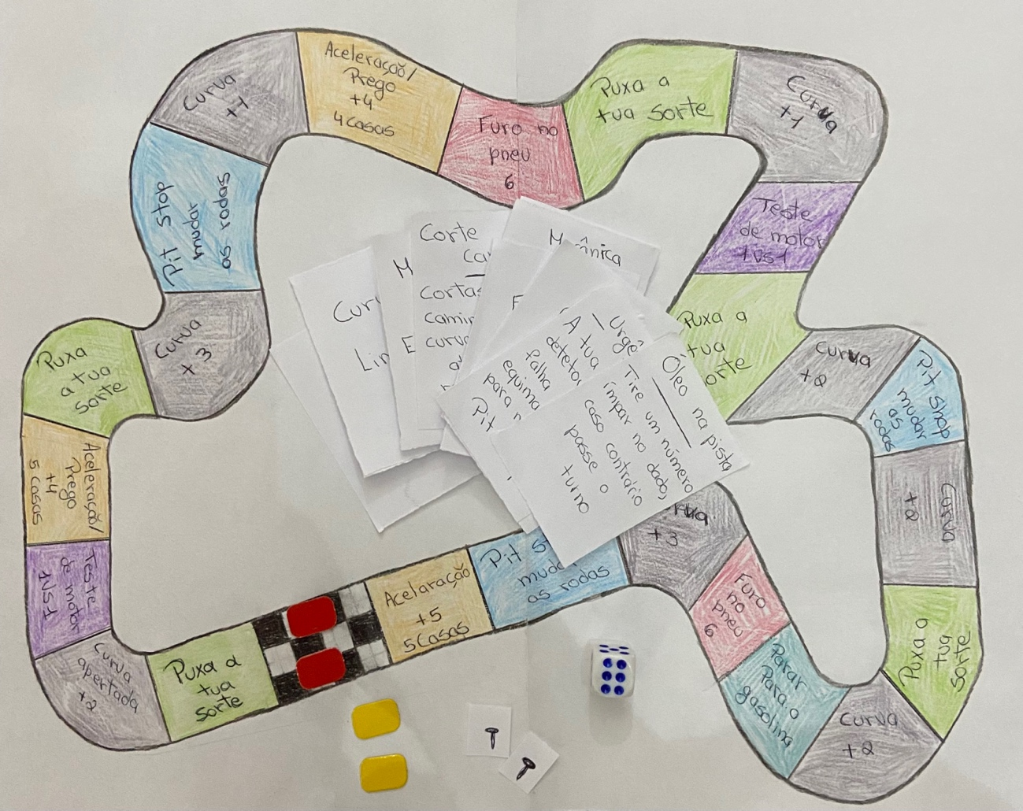](https://rafaelj03.itch.io/moto-bg)

[itch.io](https://rafaelj03.itch.io/moto-bg)

**Peças:**

* 2 peças por jogador para simbolizar o seu avatar
* 1 dado de seis lados
* Deck de jogo
* Peças para representar os pregos

**Preparação:**

Cada jogador coloca a sua respetiva peça na casa com a bandeira de padrão xadrez.

Para determinar quem irá ser o primeiro a jogar, os dois jogadores irão fazer uma ronda de pedra, papel ou tesoura. Na primeira jogada, cada um dos jogadores vai lançar o dado para ver como será o seu “arranque”, o número que sair no dado será o número respetivo de casas que o jogador vai avançar inicialmente.

**Progressão:**

**Casas:**

No tabuleiro existem obstáculos e desafios como “Curvas”, “Parar para a gasolina”, “Furo no pneu”, “PIT Stop”, “Puxa a tua sorte” e “Aceleração / Prego”, as mesmas estão explicadas de seguida. **Lembrando que os jogadores têm de respeitar as regras e efeitos explicados na aba “Regras e efeitos” (Regras e efeitos específicos para uma casa ou ação estão também presentes a seguir a cada palavra ou frase com o número correspondente para ser mais fácil a sua pesquisa).**

— **“Curvas”** - O jogador terá de lançar o dado e tirar um número maior àquele que está escrito na casa, ou seja, se na casa está escrito +2 o jogador terá de tirar o número 3, 4, 5 ou 6 para completar o desafio e poder continuar a sua corrida.

— **“Furo no pneu”** - O jogador terá de lançar o dado e tirar um número diferente de 6, caso tire o número 6 terá um efeito de “Furo no pneu” ***(2.).***

— **“PIT Stop”** - Casa onde o jogador irá consertar o seu pneu, caso o mesmo esteja furado.

— **“Puxa a tua sorte”** – O jogador irá tirar uma das dez cartas existentes no deck. ***(3.) (6.)***

— **“Aceleração / Prego”** - O jogador terá de lançar o dado e tirar um número maior àquele que está escrito no tabuleiro, igualmente às “Curvas”, e onde o jogador poderá escolher passar as próximas casas indicadas na casa onde está, por exemplo “4 casas”, evitando os desafios nela impostos como: “Curvas”, “Puxa a tua sorte” e “Furo no pneu” ou colocar um “Prego” ***(7.)*** na pista. Se o jogador que estiver a realizar o este desafio estiver com pneu furado apenas pode utilizar o efeito “Prego”. ***(4.)***

— **“Parar para a gasolina”** – Casa onde o jogador tem de parar mesmo que realize todos os obstáculos e desafios com sucesso, dando a vez ao seu oponente.

— **“Teste de motor”** - Nesta casa os jogadores irão batalhar para ver quem tem o motor com mais potência! Ambos irão lançar o dado, aquele que obtiver um maior número irá ter direito a avançar casas a partir de onde se encontra sem ter de parar em qualquer obstáculo ou desafio, e se o jogador passar pelo seu oponente durante essas casas irá ainda dar o efeito de “Furo no pneu” ao seu adversário. Se o jogador que vencer estiver à frente tem direito a avançar 2 casas, se o jogador estiver atrás ou na mesma casa que o seu adversário tem direito a avançar 4 casas. O turno a seguir ao desafio será de quem o vencer.

**Regras e efeitos:**

***1.*** **O movimento de cada jogador é contínuo**, parando apenas em certos desafios e obstáculos sinalizados no tabuleiro e avança à medida que os completa, caso contrário se o jogador não conseguir completar o desafio cede a sua vez ao seu oponente.

***2.*** **“Furo no pneu”,** este efeito está presente em algumas casas do tabuleiro e em algumas cartas do deck, caso o jogador tire essa carta ou perca o desafio na casa terá o seu pneu furado. Sendo assim, o jogador apenas consegue realizar as curvas se tiver mais caução, para isso precisará de tirar em qualquer curva o número 5 ou 6 no dado, caso contrário irá falhar a curva e terá de “esperar assistência” só podendo jogar na ronda a seguir, dando a sua vez ao seu oponente. Para mudar os seus pneus terá de avançar, se o jogador conseguir realizar todos os desafios até lá, até uma casa “PIT Stop”, dando a sua vez ao seu oponente. Se o jogador se encontrar **duas vezes com o efeito de “Furo no pneu”** terá de ceder a sua vez ao seu oponente. Este efeito só passa quando o jogador parar numa casa de “PIT Stop” ou se furar os dois pneus.

***3.*** Quando o jogador avança até uma casa de **“Puxa a tua sorte”** irá se deparar com um deck com efeitos ou desafios. Dentro desse deck há: três cartas de **“Curva Limpa”** onde o jogador poderá evitar a próxima curva, três cartas de **“Furo no pneu”** onde o jogador ganhará o efeito de “Furo no pneu” *(****2****.)*, uma carta de **“Mestre da condução”** onde o jogador evita as próximas duas curvas, uma carta de **“Corte de caminho”** onde o jogador tem de voltar atrás e repetir a sua última curva devido a uma suposta infração por corte de caminho, uma carta de **“Óleo na pista”** onde o jogador terá um desafio que consiste em tirar um número ímpar no dado para poder continuar a sua corrida, caso o jogador falhe no desafio terá de dar a sua vez ao seu oponente, uma carta de **“Volta limpa”** onde o jogador corre até ao seu adversário evitando quais queres obstáculos e desafios (esta carta apenas pode ser utilizada caso o jogador que a retirar esteja na mesma volta ou com alguma volta em atraso em relação ao oponente, caso contrário

terá de tirar uma nova carta do deck), uma carta de **“Urgência”** onde exige que o jogador avance até ao próximo “PIT Stop” e dê a sua vez ao seu oponente, e uma carta de **“Mecânico”** onde exige que os dois jogadores façam um “Teste de motor”. Após tirar a carta **o jogador terá de inserir a carta retirada de volta no deck de forma aleatória**. Os efeitos das cartas podem ser guardados para a próxima ronda caso o jogador seja obrigado a parar no “Parar para a gasolina”.

***4.*** Caso o jogador não consiga completar o desafio da **“Aceleração / Prego”** simplesmente continua a sua corrida sem ter o bónus de avançar casas ou de colocar um prego.

***5.*** **A casa com a bandeira de padrão xadrez**, é uma casa de melhor ilustração de onde fica o início e o final da pista, o jogador só completa a volta caso passe por esta casa sem o efeito de aceleração.

***6.*** **O efeito de “Curva limpa” e “Mestre da condução” presentes no deck de jogo não acumulam o seu efeito**, ou seja, se o jogador já puder ignorar 2 curvas com o efeito de “Mestre da condução” não pudera juntar mais o efeito de “Curva limpa” e vice-versa.

***7.* “Prego”,** caso um jogador vença o desafio na casa “Aceleração / Prego” e decida colocar um prego, o mesmo terá de ser sinalizado com a peça de jogo atribuída para esse efeito, sendo ela colocada na casa onde o jogador venceu o desafio. Caso um jogador passe por cima desse “Prego” ganhará o efeito de “Furo no Pneu” *(2.)*.

**8.** Se o jogador falhar numa casa de desafio em que tenha de dar a sua vez ao oponente caso o falhar, o mesmo salta essa casa na ronda a seguir para evitar ficar preso num só desafio.

**9.** O jogador que vença o “Teste de motor” pode saltar a casa de “Parar para a gasolina”, caso essa casa esteja dentro das 4 casas que o desafio dá o direito a avançar.

**10.** O jogador só consegue completar a volta se realmente passar pela meta, se o jogador acelerar antes de passar pela casa do final a volta não é contada, este efeito de aceleração é dado em casas de “Aceleração” e em “Testes de motor”, por outras palavras acelerar à frente da meta não conta como volta.

**11.** A cada nova volta o jogador tem de parar na casa de partida.

**Resolução:**

Será determinado o vencedor quando um dos jogadores der duas voltas completas à pista, ou seja, será o primeiro jogador a passar duas vezes pela casa com a bandeira de padrão xadrez.

Itch.io: <https://rafaelj03.itch.io/moto-bg>

**Playtests**

***Playtest* 1**

***Goals* deste *playtest*:**

— Verificar a reação do jogador ao primeiro protótipo e o que se deve mudar / adicionar / corrigir.

***Notes / Feedback:***

— O “Parar para a gasolina” não funciona como o esperado, pois a carta de “Corte de caminho” pode bloquear o jogador entre duas casas. O jogador após sair da casa de “Parar para a gasolina” tem de seguida uma casa de “Puxa a tua sorte” o que faz com que o jogador possa tirar do deck a carta de “Corte de caminho” e tenha de voltar atrás para repetir a curva que se encontra antes do “Parar para a gasolina” o que faz com que o jogador tenha de parar de jogar outra vez, depois volta a haver a chance do jogador retirar a carta de “Corte de caminho” quando retomar o turno e voltar a passar na casa de “Puxa a tua sorte” e assim sucessivamente.

— O jogo tem pouca interação entre os dois jogadores.

— As casas de “Puxa a tua sorte” estão demasiado juntas em algumas das casas.

— Os “boosts” de “Mestre da condução” e de “Curva Limpa” podem por vezes acumular demasiado.

**Mudanças após o *playtest*:**

— A casa de “Parar para a gasolina” foi alterada para uma posição mais estratégica, de modo a tentar resolver o problema de bloqueio do jogador.

— Adição de uma nova mecânica colocada juntamente nas casas de “Aceleração”, onde o jogador escolhe se tenta acelerar ou se tenta colocar um prego na pista para furar o pneu a quem passar por lá primeiro, isto para haver mais interação entre os jogadores, esse prego fica lá até alguém passar por cima, após isso o prego desaparece e pode ser colocado por outro jogador da mesma maneira. A casa também passa a ser “Aceleração / Prego”.

***Playtest* 2**

***Goals* deste *playtest*:**

— Testar a nova posição do “Parar para a gasolina”

— Testar a nova mecânica de “Prego”, tentar ver este está balanceado e descobrir se realmente cria uma competitividade extra entre os jogadores.

***Notes / Feedback:***

— Não dá para entender se a casa com a bandeira de xadrez conta como casa ou se é só para fins estéticos.

— Não faz sentido o jogador avançar com 2 pneus furados.

— O jogador acumula demasiadas “Curvas limpas” e por vezes perde perceção de quantas ainda pode fazer.

— Devia haver algo que simbolize o “Prego” no tabuleiro.

— Não faz sentido haver a casa de “Cockpit”, pois o jogador já acaba por parar várias vezes durante a volta e estraga um pouco o ritmo de jogo.

— A mecânica de “Prego” realmente resultou numa maior interação entre os jogadores, dando também uma nova mecânica de estratégia ao jogo.

— A nova posição da casa de “Parar para a gasolina” resolveu o problema de bloqueio de jogador.

**Mudanças após *playtest*:**

— Nova regra: O jogador tem de ceder a vez quando se encontra com dois pneus furados de forma a “precisar de assistência”.

— Nova regra: A casa com a bandeira de xadrez é apenas para efeito de estética e não conta como casa jogável. (Isto para ficar mais claro qual o uso dessa casa).

— Nova regra: Os efeitos de “Curvas limpas” e “Mestre da condução” não acumulam, só podendo ser usado o primeiro efeito que o jogador retirar no deck e que ainda tenha por utilizar.

— Retirada a casa de “Cockpit”.

— Existe agora uma peça para simbolizar o “Prego”.

***Playtest* 3**

***Goals* deste *playtest*:**

— Testar as novas regras impostas no playtest 2.

— Verificar se a remoção da casa “Cockpit” foi uma decisão pertinente.

— Verificar como os jogadores reagem à existência do “Prego” como objeto físico e se vão aderir mais ao seu uso.

***Notes / Feedback:***

— As regras, efeitos e a explicação das casas continuam muito juntas e difícil de entender cada parâmetro.

—Continua a haver pouca interação entre os dois jogadores.

— Existem poucas possibilidades de reviravolta caso um dos jogadores tenha um grande avanço sobre o seu adversário.

— As novas regras ajudaram numa melhor perceção de como o jogo se joga e à definição de alguns parâmetros que antes não estavam explícitos.

— A remoção da casa “Cockpit” deu a cada jogador um estilo de jogo mais fluido por ronda.

— A adição da peça do “Prego” ajudou bastante na representação do mesmo enquanto o jogo estava a decorrer.

**Mudanças após o *playtest*:**

— Alteração do formato das regras dividindo-as por categorias, “Regras e efeitos” e “Casas”.

— Nova mecânica de “Teste de motor”, onde cada jogador lança o dado e aquele com maior número tem direito a avançar 5 casas a partir de onde está, sem ter de passar por qualquer obstáculo ou desafio. Ainda se o jogador passar pelo oponente durante esse avanço ele irá furar o pneu ao seu adversário. O turno seguinte ao desafio será de quem o vencer.

***Playtest* 4**

***Goals* deste *playtest*:**

— Verificar como os jogadores interagem com a nova mecânica de “Teste de motor”, se ela causa alguma vantagem / desvantagem aos jogadores e se está equilibrada em números de casas no tabuleiro.

— Verificar se os jogadores conseguem entender melhor as regras com o novo formato.

***Notes / Feedback:***

— Não faz sentido o jogador poder acelerar com o pneu furado.

— A primeira casa de “Aceleração / Prego” não faz sentido o jogador apenas avançar 4 casas, pois salta poucos obstáculos.

— Não está explicito o que acontece ao jogador quando começa uma nova ronda após falhar um desafio.

— Se o jogador vencer o “Teste de motor” não está compreensível o que acontece se ele passar por cima do “Parar para a gasolina”.

— O “Teste de motor” realmente ajudou para a competição dos jogadores entre si, ajudou também a haver mais equilíbrio entre cada jogador e uma nova possibilidade de reviravolta.

— O jogador conseguiu entender melhor as regras com o novo formato.

**Mudanças após o *playtest*:**

— Nova regra: Se um jogador estiver com o pneu furado apenas pode utilizar o “Prego” na casa “Aceleração / Prego”, não podendo acelerar nessa casa.

— Nova regra: Se o jogador falhar numa casa de desafio ele salta para a próxima casa na ronda seguinte, evitando o jogador ficar preso a um desafio.

— Nova regra: Se o jogador vencer no “Teste de motor” e poder avançar as 5 casas, pode ignorar a casa “Parar para a gasolina”

— A primeira casa de “Aceleração / Prego” passa-se a se poder avançar 5 casas e não 4.

***Playtest* 5**

***Goals* deste *playtest*:**

— Verificar se as implantações das novas regras dão uma melhor clarificação ao jogador do que pode ou não fazer.

— Verificar se a mudança na primeira casa “Aceleração / Prego” está balanceada.

***Notes / Feedback:***

— A última parte das voltas está muito fácil para o jogador conseguir completar a volta.

— Devia haver mais cartas no deck, com efeitos novos e diferentes.

— As novas regras ajudaram a estipular alguns limites do jogo.

— A primeira casa de “Aceleração / Prego” continua balanceada.

**Mudanças após *playtest*:**

— Novas duas cartas no deck: “Mecânico”, exige que os dois jogadores façam um “Teste de motor”, “Urgência”, exige que o jogador pare no próximo “PIT Stop” para uma verificação urgente no carro, este efeito acompanha o jogador até que o mesmo pare de facto numa casa “PIT Stop”, mesmo que já se tenham passado várias rondas.

***Playtest* 6**

***Goals* deste *playtest*:**

— Testar as novas cartas existentes no deck, verificar se estão balanceadas e /ou se afetam o ritmo de jogo.

***Notes / Feedback:***

— O jogador que vence o “Teste de motor” avança demasiadas casas.

— Só faz sentido o jogador parar de ter o pneu furado quando parar num PIT Stop.

**Mudanças após o *playtest*:**

— O jogador que vence o “Teste de motor” agora apenas avança 4 casas em vez de 5.

— Quando o jogador tem um pneu furado esse efeito só passa quando parar num “PIT Stop” ou se o jogador furar os dois pneus e ter de “esperar por assistência”.

***Playtest* 7**

***Goals* deste *playtest*:**

— Testar o novo balanceamento do “Teste de motor”.

— Testar a continuidade do “Pneu furado” e o *flow* do jogo quando um jogador parar ao ter ambos os pneus furados.

***Notes / Feedback:***

— Se o jogador que vencer o “Teste de motor” estiver à frente devia avançar menos casas, para haver um maior balanceamento entre a distância dos jogadores.

— A carta de volta limpa pode dar uma grande desvantagem se o outro jogador estiver a perder por pelo menos uma volta, a carta deveria apenas poder ser utilizada se ambos os jogadores estiverem na mesma volta ou se o jogador estiver com alguma volta em atraso.

— Deveria haver algo para indicar que o jogador está com o pneu furado.

— Fez sentido o jogador continuar com o pneu furado, apesar de que devia estar simbolizado.

**Mudanças após *playtest*:**

— Se o jogador que vencer o “Teste de motor” estiver à frente apenas tem direito a avançar 2 casas.

— A carta de “Volta limpa” apenas pode ser utilizada se o jogador estiver na mesma volta que o oponente ou se tiver alguma volta em atraso, caso contrário o jogador terá de tirar uma nova carta do deck.

***Playtest* 8**

***Goals* deste *playtest*:**

— Verificar se a alteração no “Teste de motor” coloca mais balanceamento entre os dois jogadores.

— Verificar se a “Volta limpa” ficou mais balanceada.

***Notes / Feedback:***

— Se os jogadores estiverem na mesma casa não sabem quantas casas podem avançar no “Teste de motor”.

— Continua a ser necessário algo para simbolizar o “Pneu furado”.

— A alteração no “Teste de motor” colocou a casa mais balanceada.

— A impossibilidade de utilizar a “Volta limpa”, estando uma volta à frente, estabeleceu um maior balanceamento entre a distância dos dois jogadores.

**Mudanças após *playtest*:**

— Esclarecimento no “Teste de motor”: se o jogador estiver atrás ou na mesma casa que o adversário o mesmo pode avançar 4 casas, se o jogador estiver à frente do adversário apenas poderá avançar 2 casas.

— Avatar - 2 avatares diferentes para o mesmo jogador, um para indicar o jogador sem qualquer efeito e outro para indicar o jogador com o pneu furado.

***Playtest* 9**

***Goals* deste *playtest*:**

— Verificar se a indicação de pneu furado causa uma melhor elegibilidade do efeito.

***Notes / Feedback:***

— Seria interessante implementar uma mecânica onde a volta não contasse se o jogador passasse pela casa de partida a acelerar, quer seja por uma casa de “Aceleração / Prego”, quer seja por um “Teste de motor”, ou seja, se o jogador estiver com um efeito de aceleração e tiver de ignorar um certo número de casas à sua frente também irá ignorar a casa de partida e a volta não contará.

— Ficou mais fácil de entender quando o jogador tem o efeito de pneu furado.

**Mudanças após *playtest*:**

— Nova regra: O jogador só completa a volta se realmente passar pela meta, se o jogador acelerar antes de passar pela casa do final a volta não é contada, este efeito de aceleração é dado em casas de “Aceleração” e em “Testes de motor”, por outras palavras acelerar à frente da meta não conta como volta.

— Mudança da última casa de “Aceleração / Prego” passando a ser apenas uma casa de “Aceleração” com um avanço de 5 casas, para a primeira mudança deste playtest fazer efeito.

— Agora só são precisas 2 voltas para determinar o vencedor.

***Playtest* 10**

***Goals* deste *playtest*:**

— Verificar se a nova mecânica de não se poder acelerar antes da meta causa um impacto mais competitivo e uma maior dificuldade ao jogo.

***Notes / Feedback:***

— A carta de “Urgência” no “Puxa a tua sorte” podia mandar automaticamente o jogador para o “PIT Stop” mais próximo, ignorando qualquer obstáculo ou desafio e dando a vez ao seu oponente, dando mais sentido ao nome da carta, “Urgência”.

— Se o jogador estiver com o pneu furado pode evitar o obstáculo de “aceleração” no final, o que faz com que consiga completar a volta sem ter de fazer o último desafio, pois não pode acelerar, havendo assim uma vantagem para quem tem o pneu furado ao terminar a volta, o que não faz sentido, pois deviria ser um efeito negativo.

— +4 na última casa de “Aceleração” é um número demasiado baixo, pois esse efeito pode fazer com que o jogador perca a volta o que é uma desvantagem enorme caso isso aconteça.

**Mudanças após *playtest*:**

— A carta “Urgência” agora manda o jogador para o “PIT Stop” mais próximo e dá a vez ao seu oponente.

— Alteração da posição da casa de “Aceleração”, uma casa mais para frente.

— Criação de um novo “PIT Stop” antes da última casa de “Aceleração”, para impedir que o jogador passe pelo desafio com o pneu furado e consiga assim evitar a punição de não completar a volta caso a acabe a acelerar.

— Alteração na casa de “Aceleração” de +4 para mais +5 para obter o seu efeito.

— Alteração na posição da primeira casa de “Puxa a tua sorte”, ficando agora na casa a seguir à casa de partida.

***Playtest* 11**

***Goals* deste *playtest*:**

— Verificar se a alteração na carta “Urgência” está balanceada.

— Verificar se as novas posições das casas estão bem colocadas e balanceadas, e se ajudaram na mecânica de não se poder acelerar antes da meta.

***Notes / Feedback:***

— A primeira casa podia contar como uma casa de aceleração e vai definir em que casa o jogador começa dependendo do número que calhar no dado.

— As novas posições das casas ajudaram a resolver a mecânica de não se poder acelerar antes da meta, impedindo que o jogador consiga evitar a última “Aceleração” tendo o pneu furado.

**Mudanças após *playtest:***

— A primeira casa agora é a casa com a bandeira de xadrez, na primeira vez que cada jogador for jogar terá de lançar o dado e o número que sair será o número de casas que o jogador vai avançar à partida.

— Retirada a casa de “Começo / Final”.

— Retirado o efeito de “partida perfeita” na preparação para a nova mudança fazer um efeito mais justo.

***Playtest 12***

***Goals* deste *playtest:***

— Verificar se a nova mecânica onde cada jogador terá de lançar o dado e o número que sair será o número de casas que o jogador vai avançar à partida traz algum impacto ao jogo.

***Notes / Feedback:***

— A cada nova volta o jogador poderia parar na casa da partida.

— A mecânica implementada no *playtest* anterior traz um sentido mais interessante, onde cada jogador tem uma “largada” diferente e um diferente começo de corrida.

— É necessário alterar o design da pista para haver uma melhor compreensão do jogador dentro de cada casa.

**Mudanças após *playtest:***

— A cada nova volta agora o jogador tem de parar na casa da partida.

— Alteração do design da pista.

— Atualização das regras.